作为一个网站开发5年的IT人士，今天和大家分享一下如何用iis配置网站，只要做网站开发的，都会遇到要在iis上面进行配置网站。当然不是做网站开发的，也可以学习一下。

## 工具/原料

电脑/网站源程序

## 方法/步骤

1.打开iis

如果机子上面没有iis，可以先装一个，不同的系统可能安装步骤不一样，至于iis的安装方法，大家可以去百度找找。

[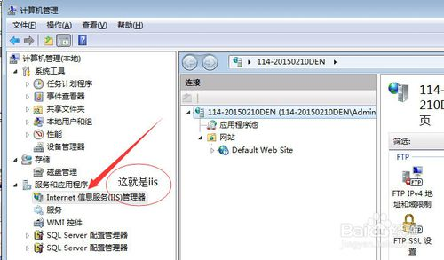](http://jingyan.baidu.com/album/9f7e7ec0b132ac6f29155443.html?picindex=1)

2

2.准备网站源程序

既然要配置网站，肯定要先准备好网站源程序，网站源程序可以去网上下载，或者找自己这方面的朋友要一份。

[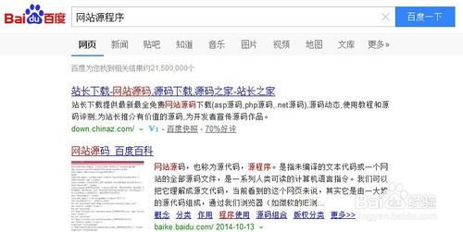](http://jingyan.baidu.com/album/9f7e7ec0b132ac6f29155443.html?picindex=2)

3

3.配置网站源程序

打开iis之后，找到下图的网站，右键添加网站，会出现图上的弹出框，输入网站名称，和选择物理路径，这里的物理路径就是你网站源程序，建议不要放在系统盘(C盘)，可以放在文件盘下面。

[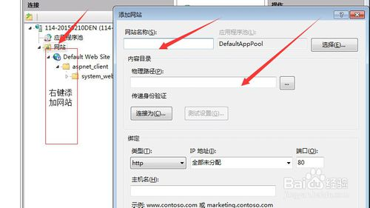](http://jingyan.baidu.com/album/9f7e7ec0b132ac6f29155443.html?picindex=3)

4.配置应用程序

网站源文件配置好之后，我们选择我们配置的网站根目录，右键》管理网站》右键高级管理，会出现下图的的弹出框，找打应用程序池，修改成自己想要的。建议用图上这个。

[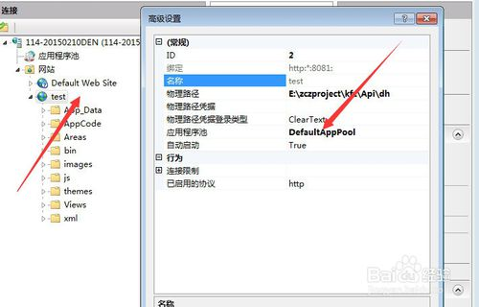](http://jingyan.baidu.com/album/9f7e7ec0b132ac6f29155443.html?picindex=4)

5.配置默认页面

见下图1，双击test网站根目录，右边会出现一个默认文档的图片，点击一下，会出现下图2，在这里现在自己想要的文件作为默认的就可以了。如果没有可以添加。

[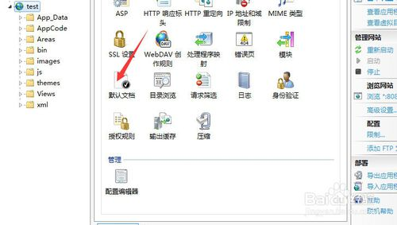](http://jingyan.baidu.com/album/9f7e7ec0b132ac6f29155443.html?picindex=5)

[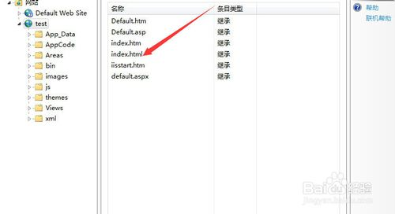](http://jingyan.baidu.com/album/9f7e7ec0b132ac6f29155443.html?picindex=6)

6.浏览/完成

搞到这里，基本上就完成了，下面我们来看看自己的成功，点击下图的位置的链接，这样就可以浏览自己的网站了。

[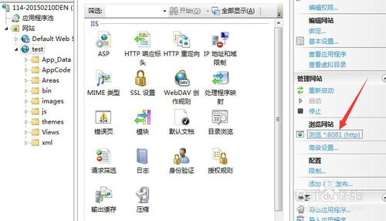](http://jingyan.baidu.com/album/9f7e7ec0b132ac6f29155443.html?picindex=7)